TUẦN 23 Tiết 9 – 10 PHẦN SỐ
BÀI 3. BIỂU ĐỒ ĐOẠN THẲNG (tt)
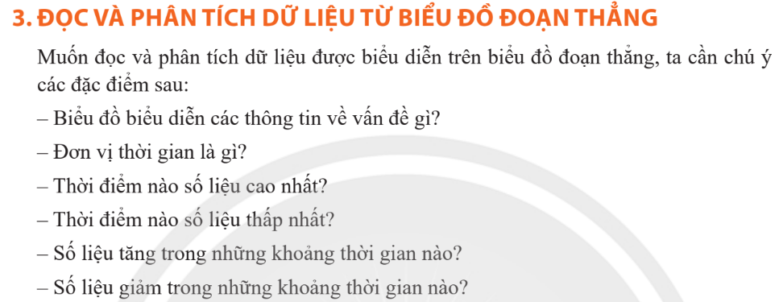
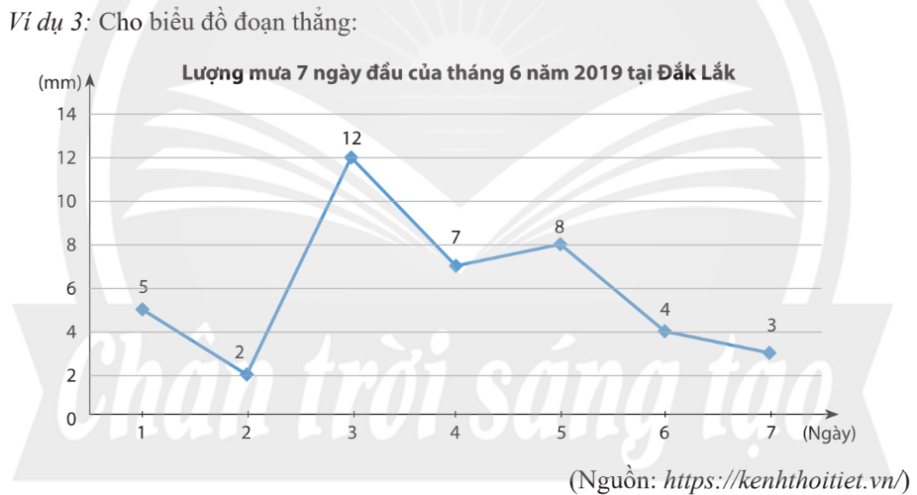
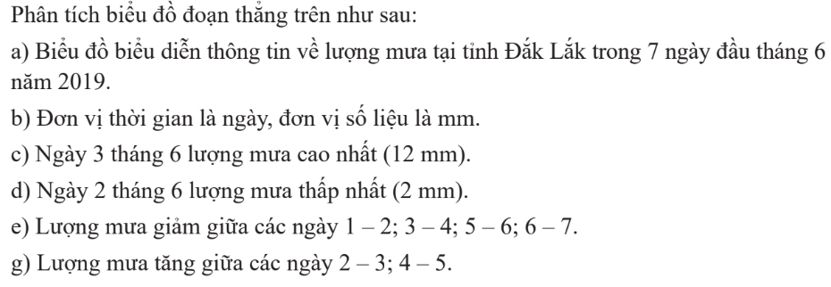

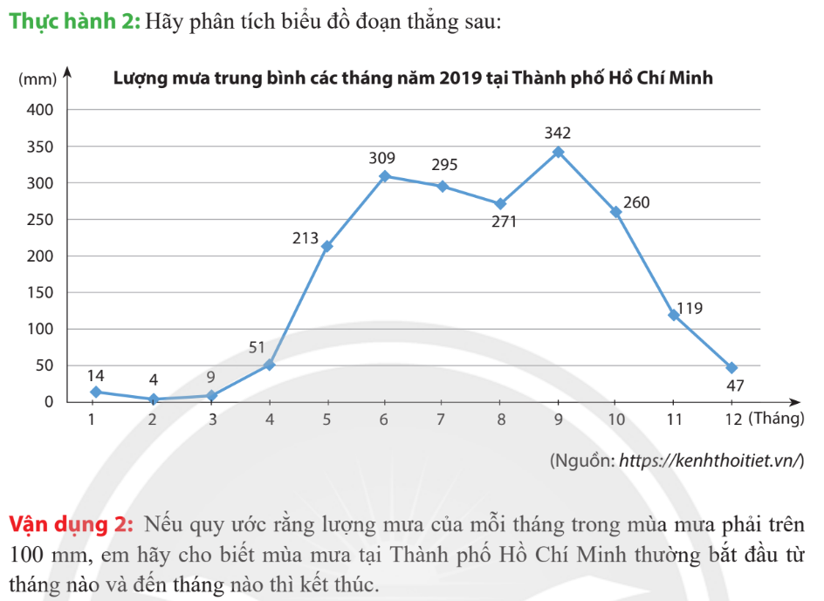
PHIẾU BÀI TẬP
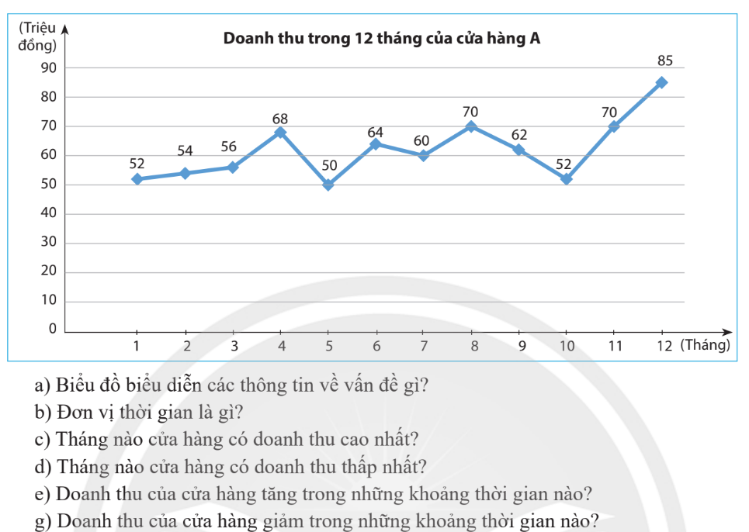
TUẦN 23 Tiết 11 PHẦN SỐ
BÀI 4. BIỂU ĐỒ HÌNH QUẠT TRÒN
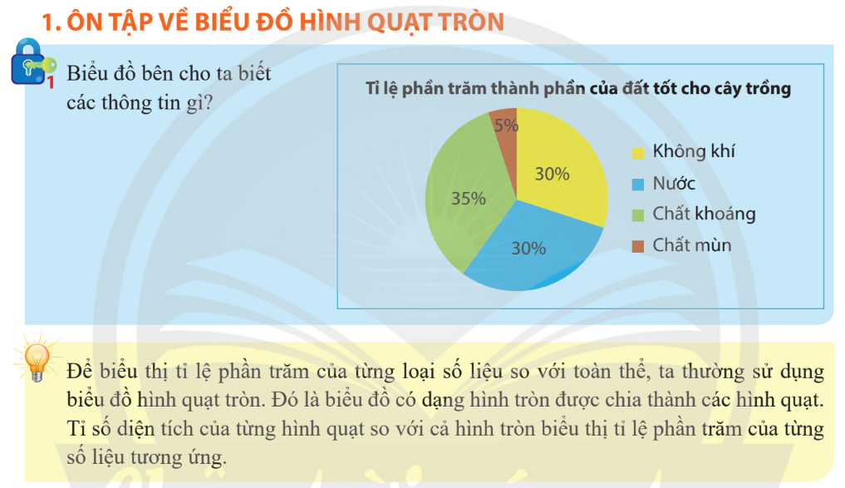
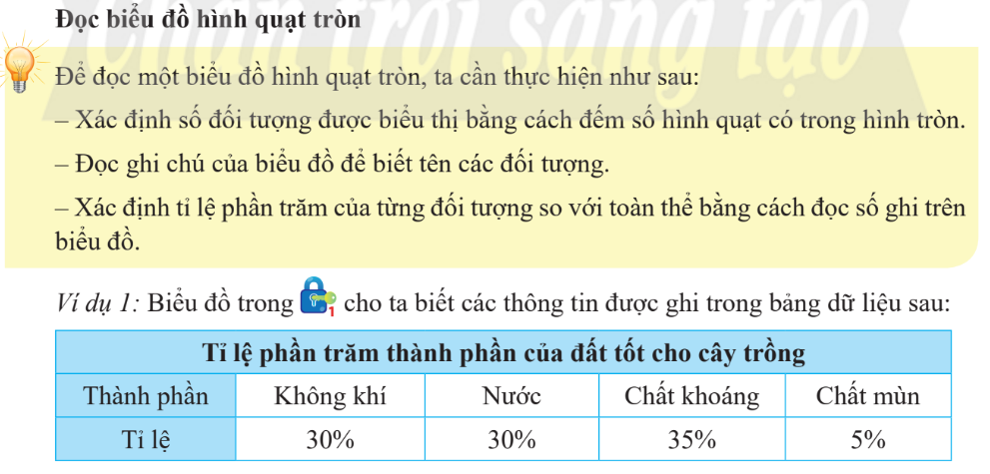
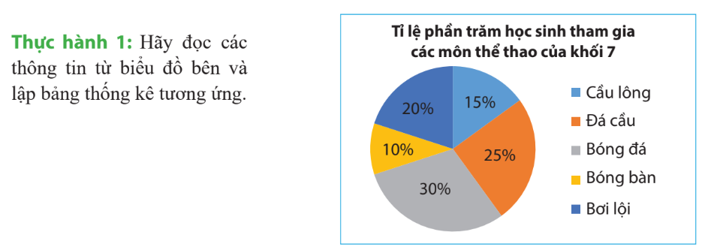

PHIẾU BÀI TẬP
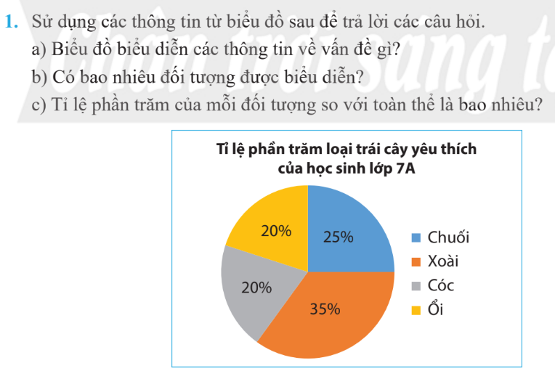
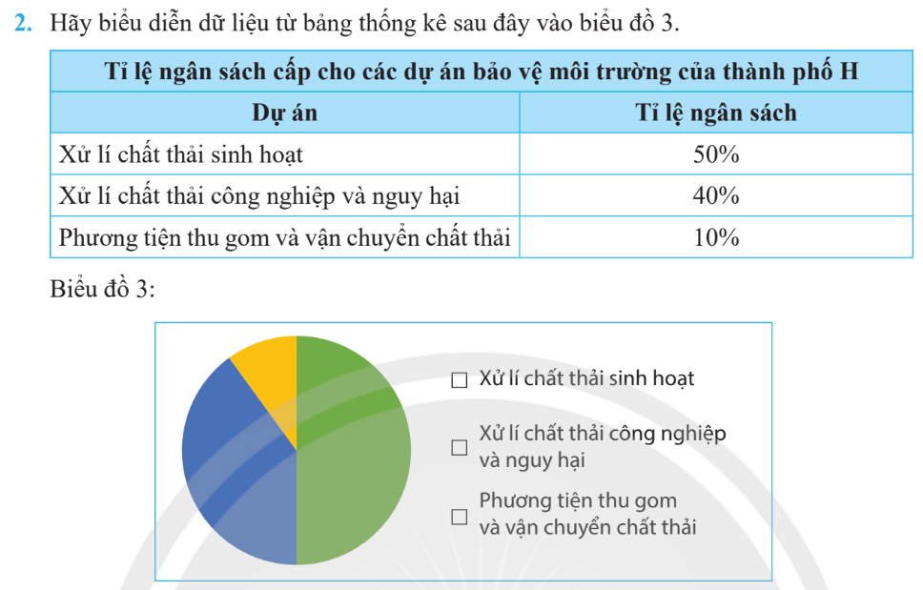

TUẦN 23 Tiết 22 PHẦN HÌNH
BÀI 5. TRƯỜNG HỢP BẰNG NHAU THỨ HAI CỦA TAM GIÁC (C-G-C)
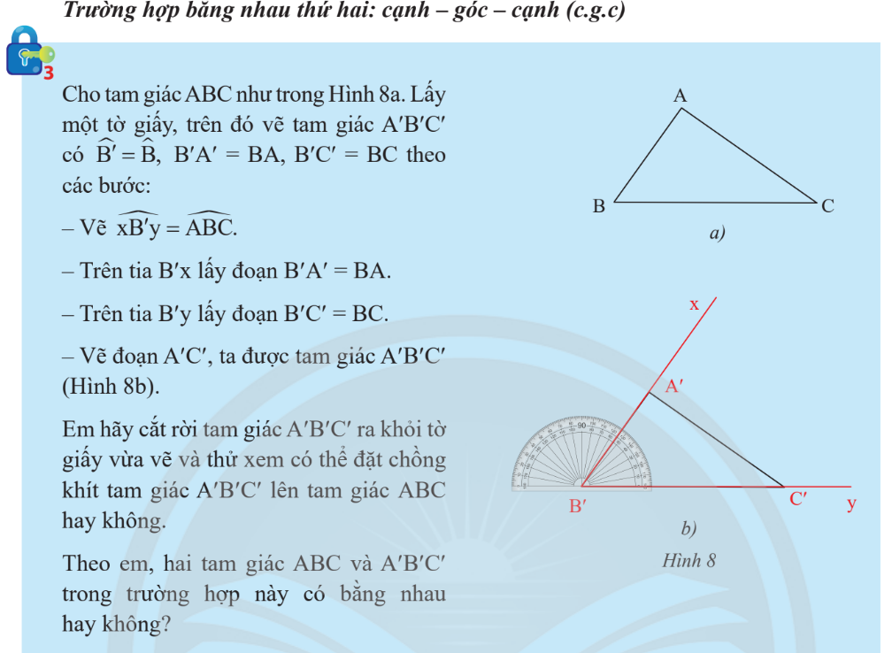
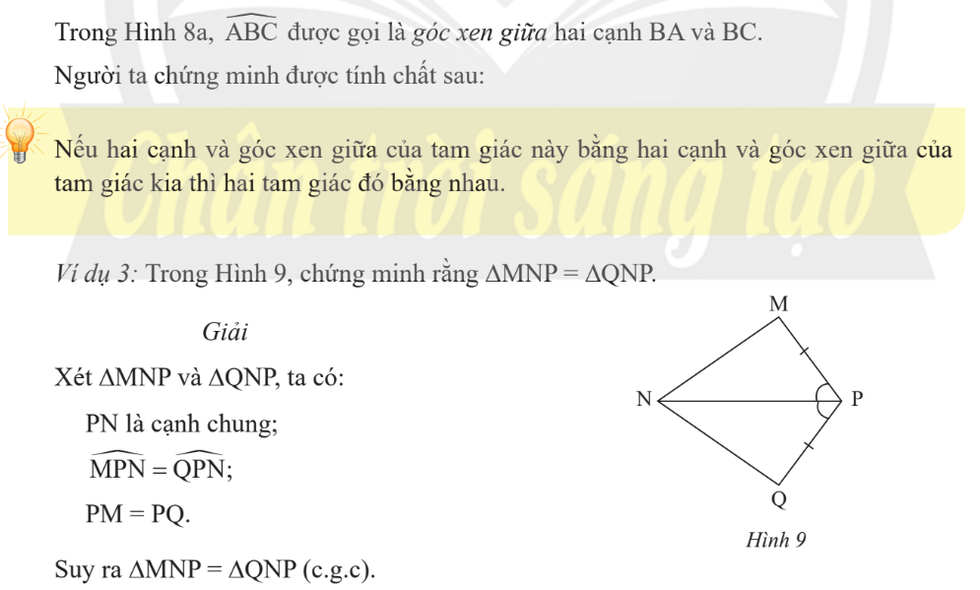

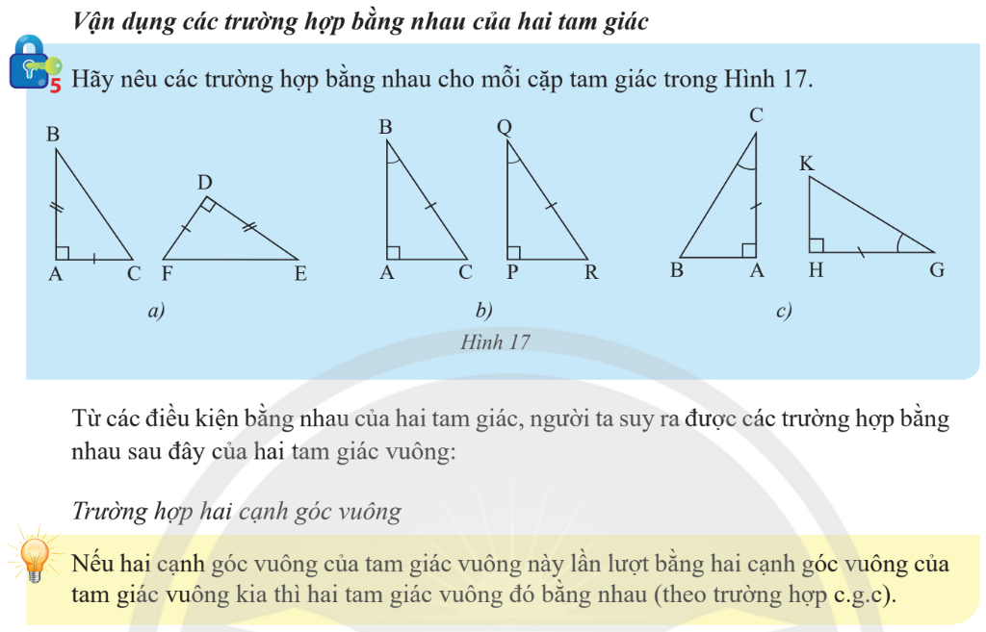
Ví dụ: Hãy chỉ ra cặp tam giác bằng nhau và cho biết chúng bằng nhau trong trường hợp nào?

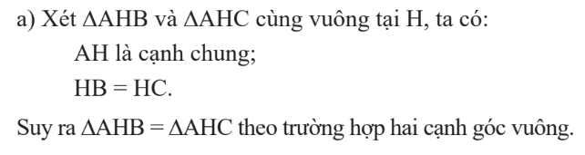 | 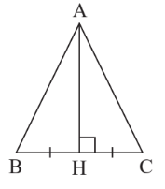

PHIẾU BÀI TẬP
Bài 1. Qua trung điểm I của đoạn thẳng AB , kẻ đường thẳng vuông góc với AB , trên đường thẳng vuông góc đó lấy hai điểm C và D. Nối CA,CB, DA, DB . Tìm các cặp tam giác bằng nhau.
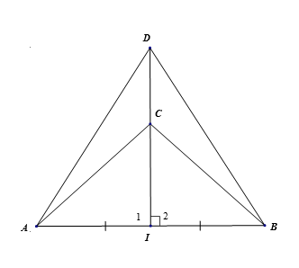

Bài 2. Cho tam giác ABC có AB = AC . Gọi AM là tia phân giác góc A . Chứng minh
tam giác ABM bằng tam giác ACM.
